Impianti Industriali e Organizzazione d’Impresa
Allievi Energetici L-Z - Proff. Federico Frattini e Giovanni Miragliotta
Appello del 1 Febbraio 2012

Parte Organizzazione d’Impresa

Nota Bene
Si ricorda che, per ragioni legate ad esigenze di correzione, gli esercizi della parte Organizzazione d’Impresa vanno risolti negli spazi preposti di seguito al testo degli esercizi. Indicare chiaramente in alto a destra su ogni foglio NOME, COGNOME e NUMERO DI MATRICOLA dell’allievo

Esercizio 1 [Punti 8]

La STOUT S.p.a. è una piccola impresa artigiana del comasco che si dedica alla produzione di candele. I suoi clienti sono principalmente i ristoranti delle rive del lago di Como, noti per la loro atmosfera romantica ed adatta alle cene di coppia.
Le candele che l’impresa realizza sono di 3 tipi che indicheremo, per semplicità, come:
- PICCOLE (P). Si tratta di piccoli lumini (500 g ciascuno) venduti in confezioni da 6 candele l’uno
- MEDIE (M). Si tratta di candele di dimensioni medie (1 kg ciascuna) che vengono vendute in confezioni da 2 candele l’una
- GRANDI (G). Queste sono candele cilindriche di dimensioni più grandi (1,5 kg l’una) delle precedenti che vengono vendute singolarmente.
Le candele vengono realizzate in lotti di dimensioni sempre uguali. In particolare, le candele piccole vengono realizzate in lotti da 360 candele, le medie in lotti da 250 candele e le grandi in lotti da 150 candele. Il costo della cera è pari a 10€/kg. La realizzazione delle candele avviene in 4 fasi successive: fusione, modellazione, colorazione e confezionamento (solo per le candele M e P).

La cera viene fusa attraverso un forno dedicato acquistato nell’anno 2007 per un valore di 18.360€ ed ammortizzato a quote costanti in 9 anni. Il processo è totalmente automatizzato, ma necessita di un supervisore che si occupa di monitorare la corretta temperatura del macchinario. Questo supervisore ha un costo annuo di 30.000€ e lavora per il 40% del proprio tempo nel reparto di fusione, mentre per il restante 60% è impiegato nella supervisione del macchinario utilizzato nella fase di modellazione. I costi indiretti di questa fase di lavorazione vengono allocati in base al costo dei materiali diretti (in quanto il tempo di utilizzo del forno ed il consumo di energia dipendono dalla quantità di cera fusa).
La fase di modellazione prevede appunto l’uso del macchinario suddetto (con relativo supervisore), che è stato acquistato nel 2010 per un valore di 42.000€, e per cui si è scelto un piano di ammortamento anticipato a partire dall’anno di acquisto (30% il primo anno, 20% il secondo e 10% per gli anni successivi). L’operazione di modellazione è poi conclusa da operai diretti che lavorano i pezzi per un tempo differente a seconda della loro tipologia. In particolare le candele piccole richiedono 1 minuto/unità, quelle medie 3 minuti/unità e quelle grandi 6 minuti/unità. I costi indiretti per questa fase sono allocati in base al costo del lavoro diretto.
Durante la fase di colorazione vengono impiegati un macchinario, acquistato nel 2008 al costo di 48.000€ ed ammortizzato (a partire dal 2008) a quote costanti in 8 anni, e due supervisori, aventi ciascuno un costo di 24.000€/anno ciascuno. I costi indiretti sono qui allocati ai singoli lotti in base al tempo macchina. Le candele piccole utilizzano il macchinario per 5 minuti l’una, le medie per 10 minuti e le grandi per 15 minuti. Non è previsto l’impiego di manodopera diretta.
Infine il confezionamento (che riguarda le sole candele P e M) viene realizzato manualmente da operai diretti. Ogni confezione ha un costo di 1€. Per realizzare una confezione di candele P gli operai impiegano 5 minuti, per ogni confezione di M, invece, 3 minuti.

Il costo degli operai diretti, che lavorano a cottimo, è pari a 25€/h. Per il mese di gennaio 2011 (mese sempre molto intenso perché precedente al periodo di San Valentino) l’impresa comincia la produzione dei seguenti lotti:
- 1 lotto di candele G (G128) (completato nel periodo)
- 2 lotti di candele M (M503 e M504) (solo il lotto M503 competa la produzione. Il lotto M504 completa solo le prime tre fasi)
- 1 lotto di candele P (P712) (NON giunge alla fase di confezionamento).

Inoltre, è presente a scorta un lotto di candele piccole (P711) che è già stato modellato e deve procedere a colorazione e confezionamento. Durante le fasi di lavorazione precedenti il lotto ha già incorporato costi pari a 6.000€.
I consumi di energia e materiali indiretti per il mese di gennaio sono indicati in tabella 1.

Reparto | Energia (€) | Materiali indiretti (€)
FUSIONE | 1.245
MODELLAZIONE | 1.000 | 155
COLORAZIONE | 1.260 | 750
Tab.1 Consumo di energia e materiali indiretti per il mese di gennaio 2011

Inoltre l’impresa ha un contratto con un’impresa di manutenzione per un costo mensile di 1.200€. Durante il mese di gennaio l’attività di manutenzione è stata dedicata per un 25% al forno e per la restante parte al macchinario usato per la modellazione.
Infine, i costi per le attività amministrative e commerciali sono stati 1.500 € per il mese di gennaio.
Sapendo poi che:
- L’impresa adotta un sistema di allocazione dei costi di tipo JOC;
- l’impresa utilizza una logica di valorizzazione delle scorte di tipo FIFO;
- sono state vendute 75 confezioni di candele piccole, 120 confezioni di candele medie e 110 candele grandi al prezzo di 135€ a confezione per P, 60€ a confezione per M e 50€ a candela per G;
- le scorte iniziali di cera ammontavano a 6.000 € e sono stati acquistati nel periodo 4000€ di cera.
- le scorte iniziali di prodotto finito erano costituite da 15 confezioni di candele piccole (valore complessivo 2.100€) e 10 confezioni di candele medie (valore complessivo 530€);
determinare:
- il Costo Pieno Industriale (a confezione per le P e le M e a candela per le G) dei prodotti completati nel periodo
- il valore delle scorte finali di MP (cera), WIP e PF.

L’amministratore delegato della STOUT vorrebbe implementare un controllo dei costi più accurato, utilizzando il metodo dell’ABC. Per capire se esso potrebbe comportare un effettivo miglioramento del controllo del costo dei prodotti decide in via preliminare di applicare questo metodo PER LA SOLA FASE DI COLORAZIONE.

Sapendo che tale fase di lavorazione può essere suddivisa nelle due attività di set-up (i cui costi dipendono dal numero di lotti) e colorazione, e che:
- i due supervisori si dedicano per il 60% del loro tempo all’attività di set-up
- l’attività di set-up, che viene realizzata all’introduzione di ogni nuovo lotto, richiede il 20 % del tempo macchina e quindi dell’energia da esso utilizzata
- dei 750€ di materiali indiretti utilizzati per la colorazione, 286€ sono stati utilizzati per l’attività di set-up
Si effettui nuovamente l’allocazione dei costi indiretti ai vari lotti PER LA SOLA FASE DI COLORAZIONE secondo la logica ABC.

Soluzione Esercizio 1

Soluzione Esercizio 1 (segue)

Soluzione Esercizio 1 (segue)

Esercizio 2 [Punti 5]
Calcolare, ove possibile, e commentare gli indici di redditività e liquidità della Sorgenia Spa a partire dall’estratto del bilancio di esercizio allegato.
Soluzione Esercizio 2

Soluzione Esercizio 2 (segue)

Esercizio 3 [Punti 3]

Illustrare le diverse modalità attraverso cui un’impresa può finanziare l’investimento in un impianto fotovoltaico, commentando le differenze, i vantaggi e gli svantaggi delle alternative esistenti
Soluzione Esercizio 3

ALLEGATO – Bilancio Sorgenia 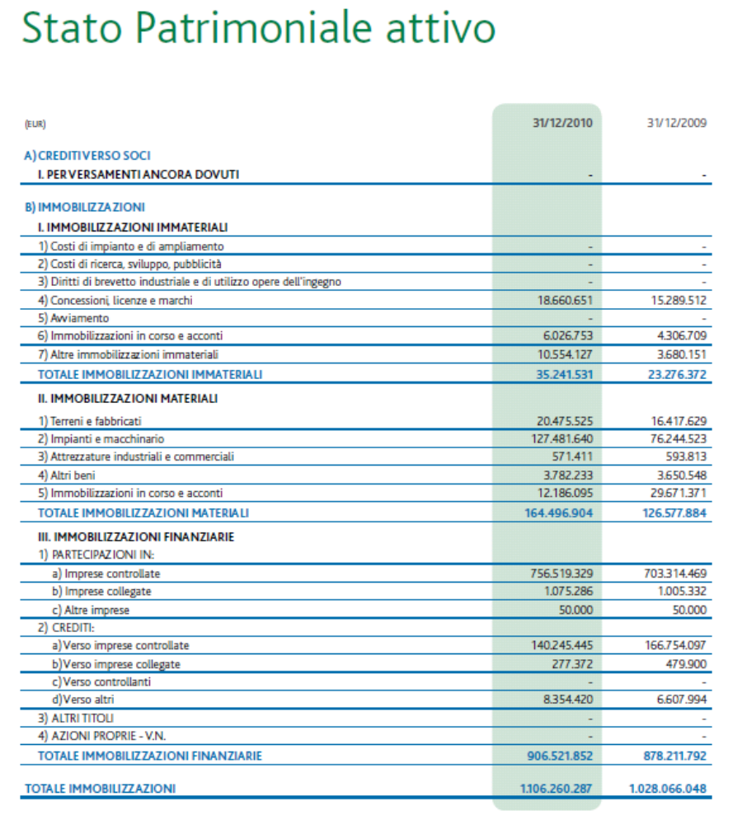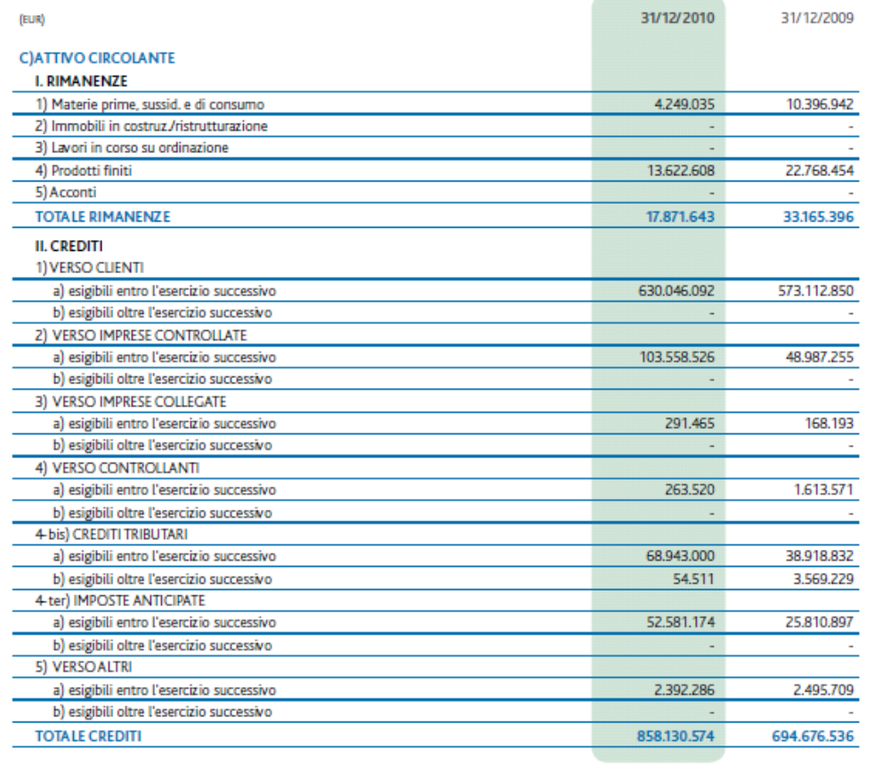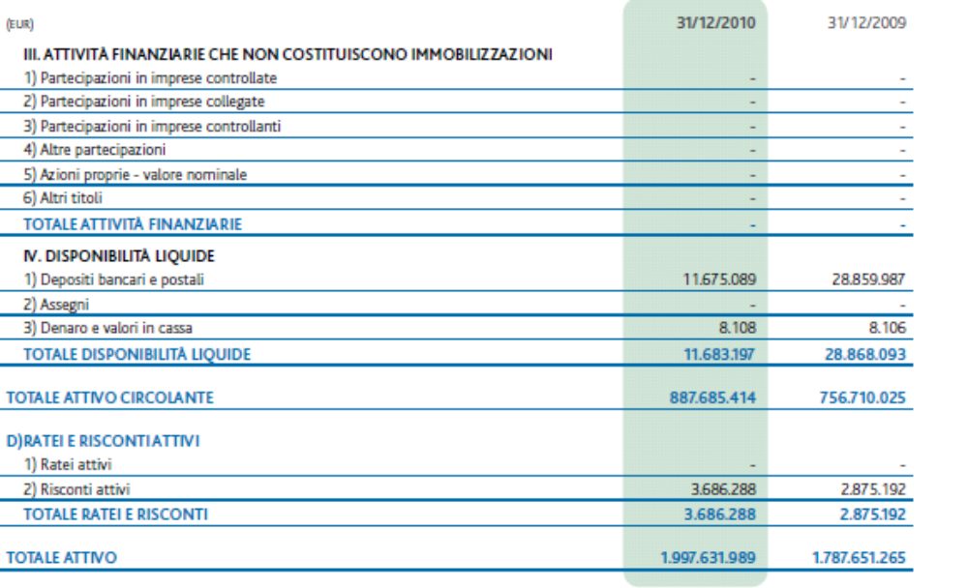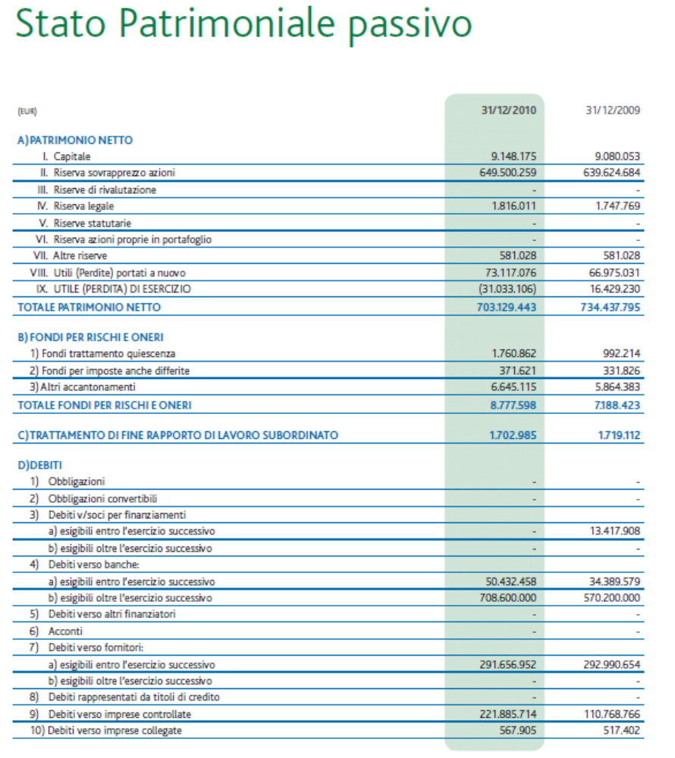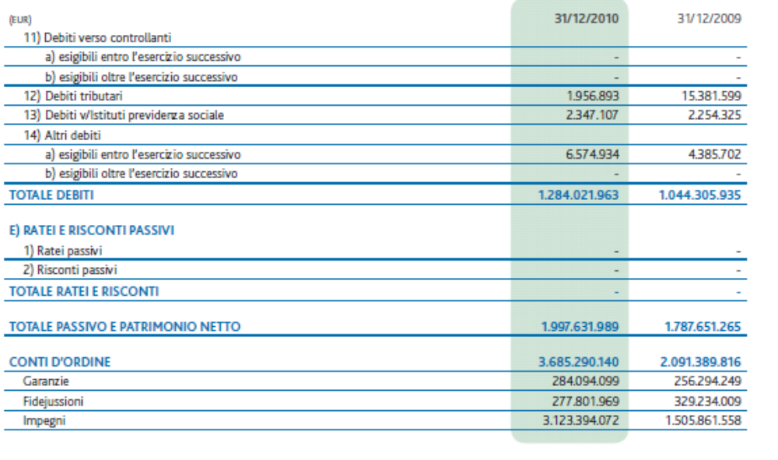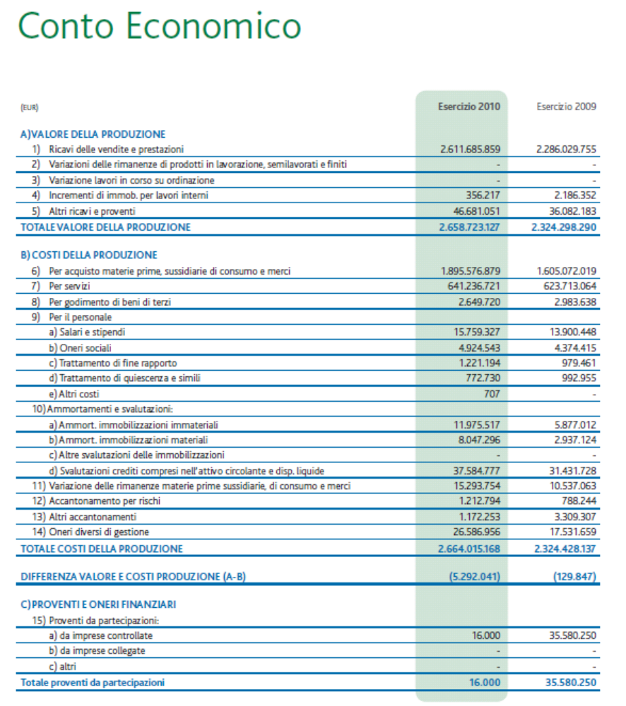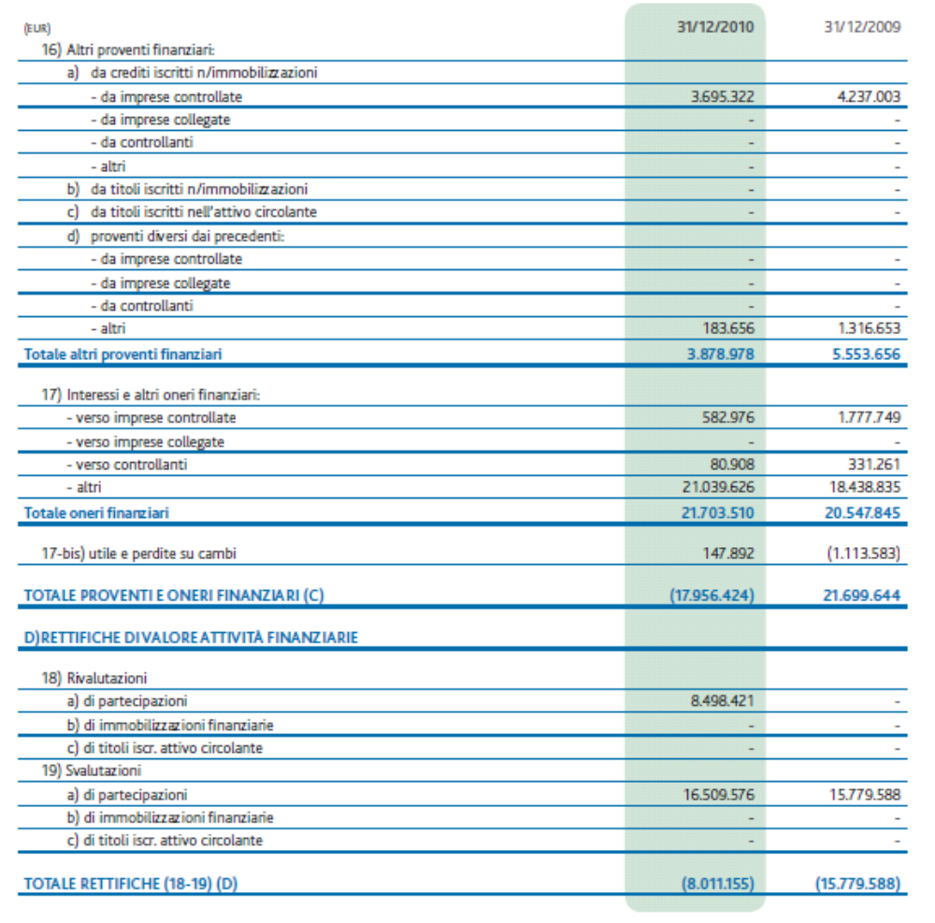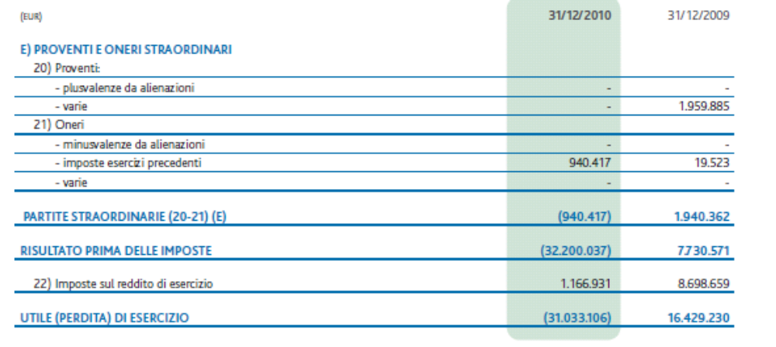

Il prezzo al kg della cera si può considerare costante.
I tempi di lavorazione unitari non comprendono i tempi di set-up

